Диктант по общественному здоровью.
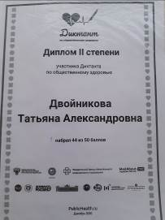
Министерство здравоохранения Российской Федерации в рамках реализации федерального проекта «Демография» и в целях повышения общей грамотности населения в сфере профилактики неинфекционных заболеваний, а также популяризации здорового образа жизни среди всех групп населения с 21. 12.2020 г. по 24.12.2020 г. проводил Всероссийский диктант по общественному здоровью. Диктант организован на онлайн платформе.
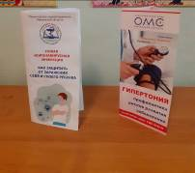
Педагоги МБДОУ детского сада «Светлячок» с. Посёлки приняли активное участие в мероприятии и получили дипломы. Один диплом 3 степени, один диплом – второй степени и 9 дипломов 1 степени.
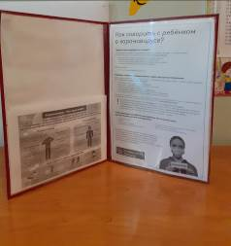
В условиях эпидемиологической обстановки воспитатели ведут просветительскую работу среди родителей наших воспитанников. В раздевалках групповых комнат располагается информация на стендах, папках-передвижках, буклетах. Информация постоянно обновляется и пополняется.

